Thomson science
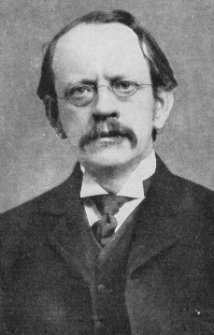
Nom : Thomson

Nom au complet :Joseph John Thomson
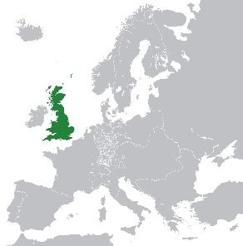
Nationalité :britannique (grande bretagne)

Période de temps :18 décembre 1856 au 30 aout 1940

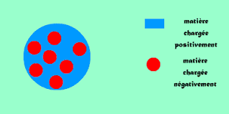
Découverte : les électron ainsi que les isotope

